Immutable

* 1. toJS() , toArray(), toObject()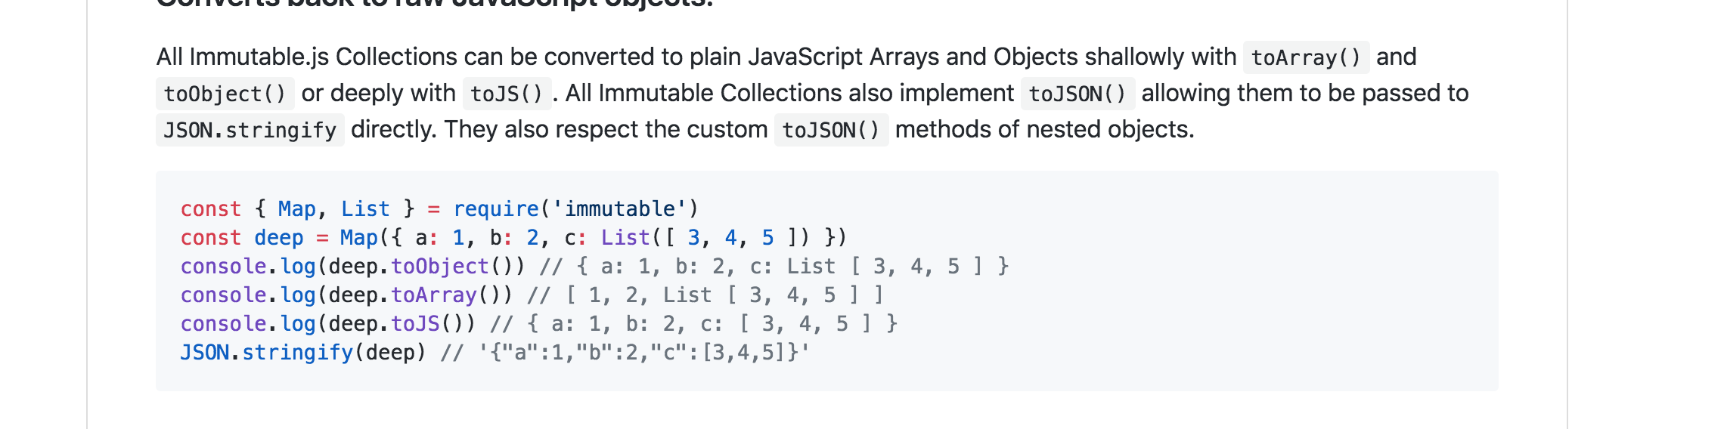  
  + toJS()是深层转换，另外两个是浅转换，只转换最外一层